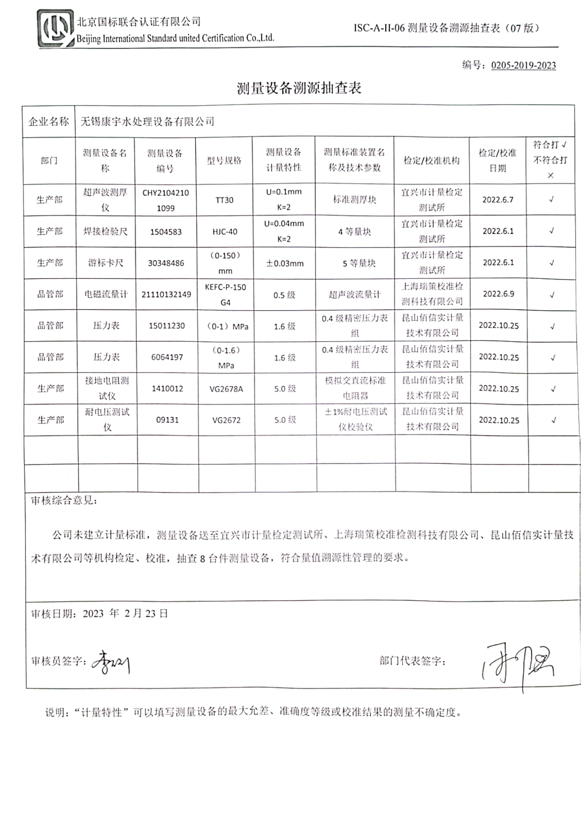编号：0205-2019-2023

**测量设备溯源抽查表**

|  |  |  |  |  |  |  |  |  |
| --- | --- | --- | --- | --- | --- | --- | --- | --- |
| 企业名称 | 无锡康宇水处理设备有限公司 | | | | | | | |
| 部门 | 测量设备名称 | 测量设备  编号 | 型号规格 | 测量设备  计量特性 | 测量标准装置名称及技术参数 | 检定/校准机构 | 检定/校准日期 | 符合打√  不符合打× |
| 生产部 | 超声波测厚仪 | CHY21042101099 | TT30 | U=0.1mm  K=2 | 标准测厚块 | 宜兴市计量检定测试所 | 2022.6.7 | √ |
| 生产部 | 焊接检验尺 | 1504583 | HJC-40 | U=0.04mm  K=2 | 4等量块 | 宜兴市计量检定测试所 | 2022.6.1 | √ |
| 生产部 | 游标卡尺 | 30348486 | （0-150）mm | ±0.03mm | 5等量块 | 宜兴市计量检定测试所 | 2022.6.1 | √ |
| 品管部 | 电磁流量计 | 21110132149 | KEFC-P-150G4 | 0.5级 | 超声波流量计 | 上海瑞策校准检测科技有限公司 | 2022.6.9 | √ |
| 品管部 | 压力表 | 15011230 | （0-1）MPa | 1.6级 | 0.4级精密压力表组 | 昆山佰信实计量技术有限公司 | 2022.10.25 | √ |
| 品管部 | 压力表 | 6064197 | （0-1.6）MPa | 1.6级 | 0.4级精密压力表组 | 昆山佰信实计量技术有限公司 | 2022.10.25 | √ |
| 生产部 | 接地电阻测试仪 | 1410012 | VG2678A | 5.0级 | 模拟交直流标准电阻器 | 昆山佰信实计量技术有限公司 | 2022.10.25 | √ |
| 生产部 | 耐电压测试仪 | 09131 | VG2672 | 5.0级 | ±1%耐电压测试仪校验仪 | 昆山佰信实计量技术有限公司 | 2022.10.25 | √ |
|  |  |  |  |  |  |  |  |  |
|  |  |  |  |  |  |  |  |  |
| 审核综合意見：  公司未建立计量标准，测量设备送至宜兴市计量检定测试所、上海瑞策校准检测科技有限公司、昆山佰信实计量技术有限公司等机构检定、校准，抽查8台件测量设备，符合量值溯源性管理的要求。 | | | | | | | | |
| 审核日期：2023 年 2月23日  审核员签字： 部门代表签字： | | | | | | | | |

说明：“计量特性”可以填写测量设备的最大允差、准确度等级或校准结果的测量不确定度。